Методические рекомендации по обучению охране труда

Г.Якутск 2022г.

Обучение по охране труда по-новому с 2022 года
Ни для кого не секрет, что 2022 год для охраны труда в Российской Федерации станет переломным в привычном ведении работ по охране труда. Помимо изменяющихся требований по разработке инструкций правил (инструкций) по охране труда с 01.03.2022 вступает в законную силу Постановление Правительства РФ от 24.12.2021 № 2464 “О порядке обучения по охране труда и проверки знания требований охраны труда” (далее – Постановление №2464).
Конечно, меньше уделять внимания вопросам обучения по охране труда не придется. Наоборот, основной упор в новом нормативном акте сделан на больший временной охват по обучению и отработке практических навыков, включая применение средств индивидуальной защиты и оказанию первой помощи.
Содержание:
- 1 Как организовать обучение по охране труда с 1 сентября 2022 года?
  - 1.1 Инструктажи по охране труда
  - 1.2 Обучение по оказанию первой помощи пострадавшим
  - 1.3 Обучение по использованию (применению) средств индивидуальной защиты
- 2 Организация обучения требованиям охраны труда
- 3 Сроки обучения и оформление результатов
  - 3.1 Организация и проведение стажировки
  - 3.2 Особенности организации обучения по охране труда на микропредприятиях
- 4 Что еще ждет работодателей с 1 марта 2023 года в рамках обучения по охране труда?

Как организовать обучение по охране труда с 1 сентября 2022 года?
Как мы знаем, именно на практику уделялось внимание не всегда в первую очередь. А ведь обучение по охране труда является одним из основных процессов по охране труда. Согласно статье 219 Трудового кодекса РФ обучение по охране труда – это процесс получения работниками знаний, умений, навыков, позволяющих формировать и развивать необходимые компетенции с целью обеспечения безопасности труда, сохранения жизни и здоровья.
Обучение по охране труда осуществляется в ходе проведения:
- инструктажей по охране труда;
- стажировки на рабочем месте;
- обучения по оказанию первой помощи пострадавшим;
- обучения по использованию (применению) средств индивидуальной защиты;
- обучения по охране труда у работодателя, в том числе обучения безопасным методам и приемам выполнения работ, или в организации, у индивидуального предпринимателя, оказывающих услуги по проведению обучения по охране труда (далее — обучение требованиям охраны труда).
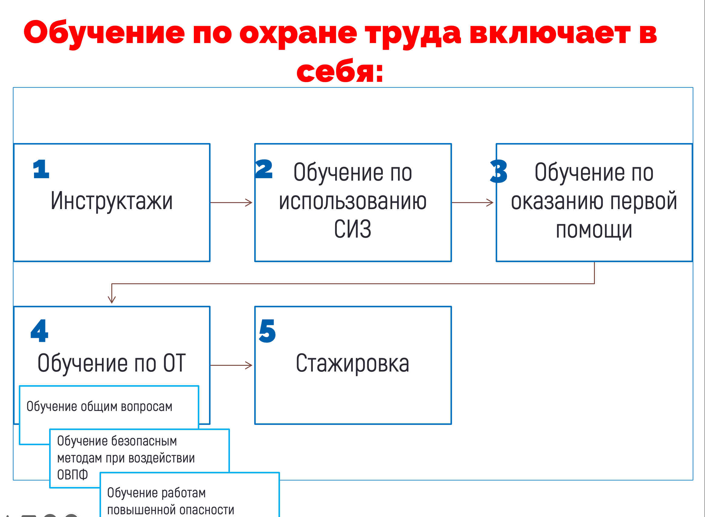
Рассмотрим каждый из разделов более подробно.

Инструктажи по охране труда
В Постановлении №2464 приводится следующая классификация инструктажей по охране труда:
- вводный инструктаж по охране труда;
- инструктаж по охране труда на рабочем месте, куда входят:
— первичный инструктаж по охране труда;
— повторный инструктаж по охране труда;
— внеплановый инструктаж по охране труда.
- целевой инструктаж по охране труда.
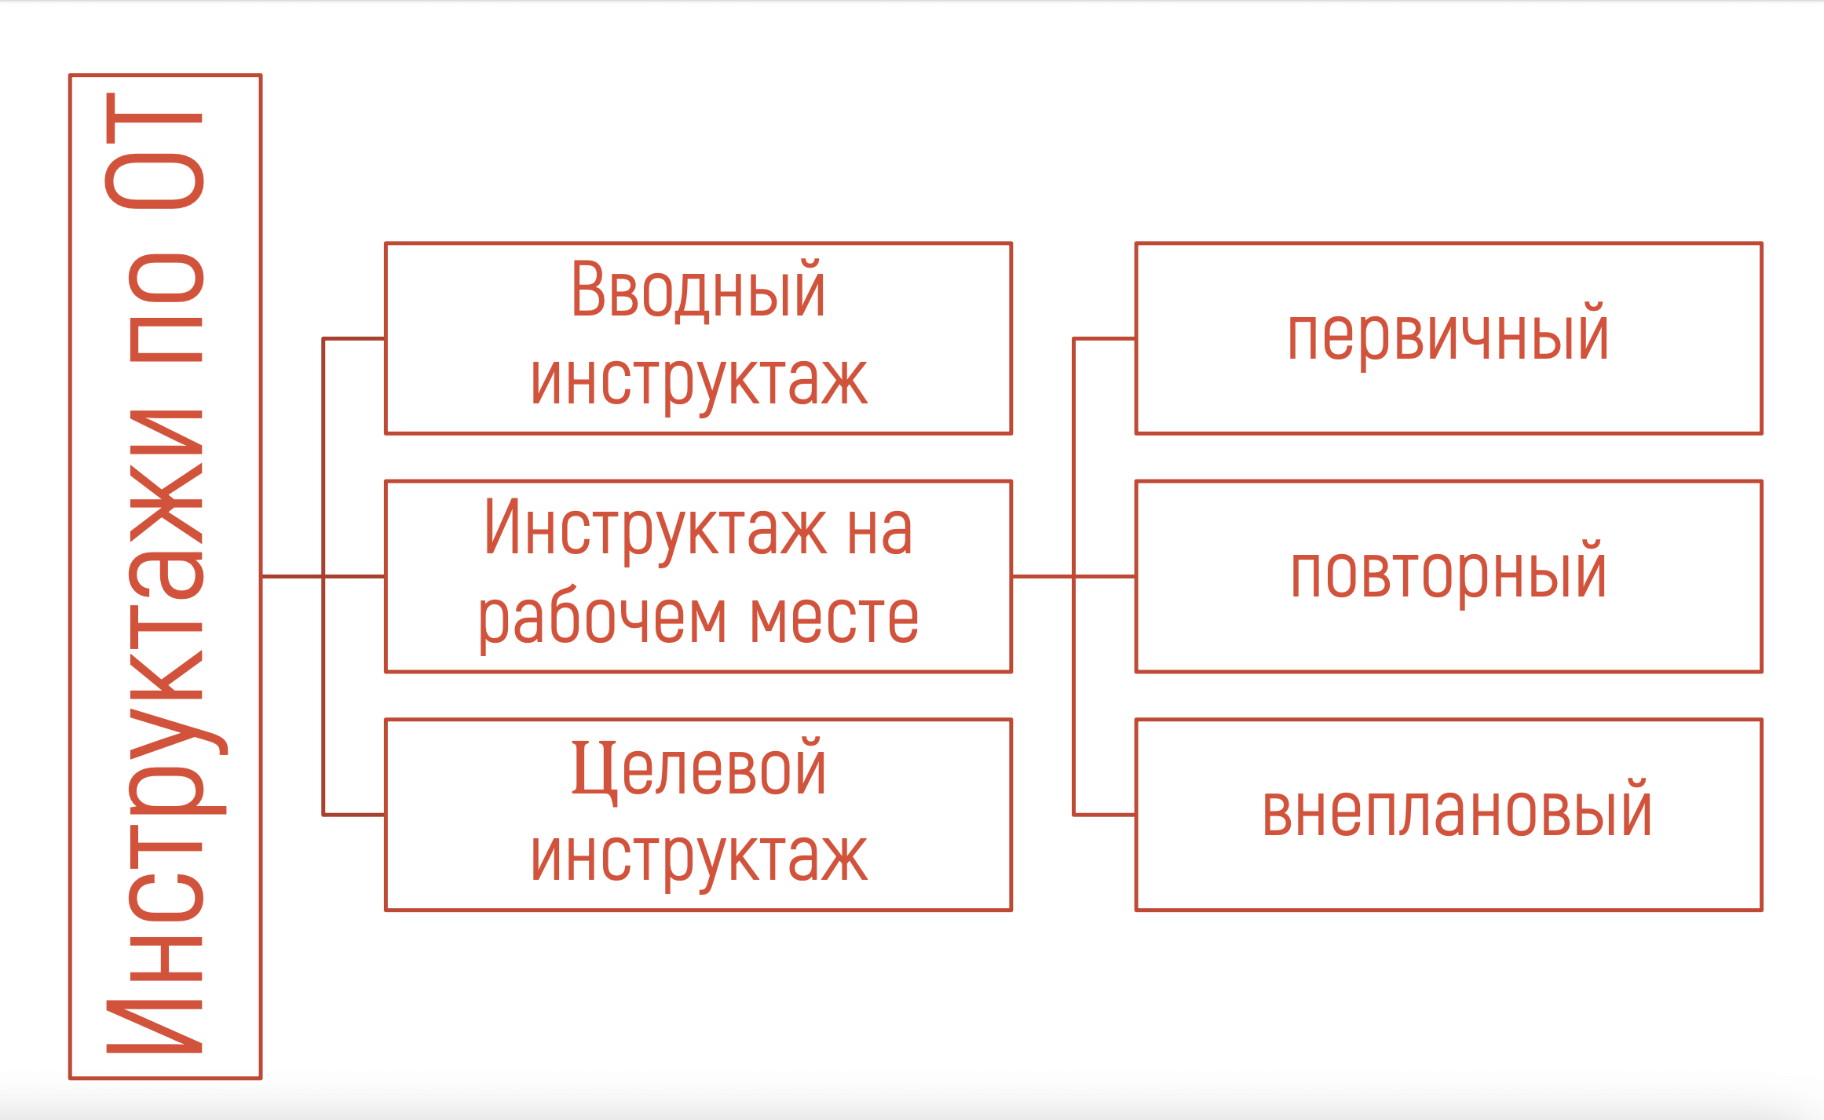
Вводный инструктаж проводится по программе вводного инструктажа, которая должна быть разработана на основании приложения №1 к Постановлению №2464.
Проводится инструктаж для вновь принятых работников и иных лиц, участвующих в производственной деятельности организации. То есть, только после подписания трудового договора.
Вводный инструктаж проводит специалист по охране труда или, в случае отсутствия в штатном расписании его должности, лицом, назначенным приказом ответственным за проведение вводного инструктажа, либо же самим руководителем организации.
Первичный инструктаж проводится для всех работников. По своему усмотрению работодатель может освободить от его прохождения работников, опасности на рабочем месте которых связаны с офисной и бытовой техникой (не задействованных в технологическом процессе), другие опасности отсутствуют и условия труда на которых признаны оптимальными или допустимыми. Если хотя бы одно из условий не выполняется, или не проведена специальная оценка условий труда или оценка профессиональных рисков, освобождать от инструктажа нельзя.
Первичный инструктаж проводится в объеме мероприятий и требований охраны труда, содержащихся в инструкциях и правилах по охране труда, разрабатываемых работодателем, и включает в том числе вопросы оказания первой помощи пострадавшим. Наличие такого документа как «Программа проведения первичного инструктажа» не предусмотрено. Объем, в котором будет проводиться инструктаж, определяется работодателем в удобном для него порядке: это может быть перечень инструкций, обязательных для ознакомления в процессе проведения первичного инструктажа или те же самые программы инструктажа с указанием этих инструкций.
Повторный инструктаж проводится для работников, не освобожденных от прохождения первичного инструктажа, в объеме первичного инструктажа не реже 1 раза в 6 месяцев (исключение некоторые виды работ, нормативными требованиями, к которым установлена иная периодичность. Обычно это работы, к которым предъявляются дополнительные (повышенные) требования охраны труда (работы повышенной опасности).
Внеплановый инструктаж проводится в случаях, обусловленных:
- изменениями в эксплуатации оборудования, технологических процессах, использовании сырья и материалов, влияющими на безопасность труда;
- изменениями должностных (функциональных) обязанностей работников, непосредственно связанных с осуществлением производственной деятельности, влияющими на безопасность труда;
- изменениями нормативных правовых актов, содержащих государственные нормативные требования охраны труда, затрагивающими непосредственно трудовые функции работника, а также изменениями локальных нормативных актов организации, затрагивающими требования охраны труда в организации;
- выявлением дополнительных к имеющимся на рабочем месте производственных факторов и источников опасности в рамках проведения специальной оценки условий труда и оценки профессиональных рисков соответственно, представляющих угрозу жизни и здоровью работников;
- требованиями должностных лиц федеральной инспекции труда при установлении нарушений требований охраны труда;
- произошедшими авариями и несчастными случаями на производстве;
- перерывом в работе продолжительностью более 60 календарных дней;
- решением работодателя.
Для его проведения необходимо издать локальный нормативный акт, где стоит перечислить работников, которым его нужно провести, объем мероприятий и требований охраны труда и сроки, в которые его нужно провести.
Инструктаж на рабочем месте (первичный, повторный, внеплановый) должен проводить непосредственный руководитель работника.
Целевой инструктаж, как видно, вынесен из раздела инструктажей по охране труда на рабочем месте, как это было в Постановлении 1/29. Связано это с тем, что в организации, лицам, освобождённым от первичного инструктажа (например, бухгалтеру) не проводятся и остальные виды инструктажей. Но могут возникать работы, требующие его проведения (например, общий субботник), когда необходимо провести целевой инструктаж.
Целевой инструктаж проводится:
- перед проведением работ, выполнение которых допускается только под непрерывным контролем работодателя, работ повышенной опасности, в том числе работ, на производство которых в соответствии с нормативными правовыми актами требуется оформление наряда-допуска и других распорядительных документов на производство работ;
- перед выполнением работ на объектах повышенной опасности, а также непосредственно на проезжей части автомобильных дорог или железнодорожных путях, связанных с прямыми обязанностями работника, на которых требуется соблюдение дополнительных требований охраны труда;
- перед выполнением работ, не относящихся к основному технологическому процессу и не предусмотренных должностными (производственными) инструкциями, в том числе вне цеха, участка, погрузочно-разгрузочных работ, работ по уборке территорий, работ на проезжей части дорог и на железнодорожных путях;
- перед выполнением работ по ликвидации последствий чрезвычайных ситуаций;
- в иных случаях, установленных работодателем.
Для проведения целевого инструктажа необходимо издать локальный нормативный акт, где стоит перечислить работников, которым его нужно провести, объем мероприятий и требований охраны труда и сроки, в которые его нужно провести.
Целевой инструктаж по охране труда проводится непосредственным руководителем работ.
Работники, проводящие инструктажи по охране труда должны быть обучены в образовательной организации по программе обучения безопасным методам и приемам выполнения работ при воздействии вредных и (или) опасных производственных факторов, источников опасности, идентифицированных в рамках специальной оценки условий труда и оценки профессиональных рисков, а так же по программам, обязательным для работников, в отношении которых проводится инструктаж по охране труда.
Проведение всех видов инструктажей должно быть соответствующим образом зафиксировано. Требования к ведению именно журналов в Постановлении №2464 отсутствует. Зато в пп. 86-87 указана информация, которая должна фиксироваться при проведении инструктажей. Саму же форму фиксации (ведение журналов, индивидуальных листов обучения, ведомостей проведения инструктажей и т.п.) предлагается выбрать работодателю. Стоит лишь отметить, что если формой фиксации инструктажей работодатель выберет продолжение ведения журналов, то с 1 сентября изменится их форма, ведение старых журналов нужно будет прекратить и начать ведение новых.

Обучение по оказанию первой помощи пострадавшим
На данное обучение в Порядке №2464 отведен целый раздел. Само обучение представляет собой процесс получения работниками знаний, умений и навыков, позволяющих оказывать первую помощь до оказания медицинской помощи работникам при несчастных случаях на производстве, травмах, отравлениях и других состояниях, и заболеваниях, угрожающих их жизни и здоровью. Для достижения целей данного раздела определены категории работников, подлежащих обучению:
- работники, на которых приказом работодателя возложены обязанности по проведению инструктажа по охране труда, включающего вопросы оказания первой помощи пострадавшим,;
- работники всех рабочих профессий;
- лица, обязанные оказывать первую помощь пострадавшим в соответствии с требованиями нормативных правовых актов;
- работники, к трудовым функциям которых отнесено управление автотранспортным средством;
- работники, к компетенциям которых нормативными правовыми актами по охране труда предъявляются требования уметь оказывать первую помощь пострадавшим;
- председатель (заместители председателя) и члены комиссий по проверке знания требований охраны труда по вопросам оказания первой помощи пострадавшим, лица, проводящие обучение по оказанию первой помощи пострадавшим, специалисты по охране труда, а также члены комитетов (комиссий) по охране труда;
- иные работники по решению работодателя.
Обучение может быть организовано как в самой организации, так и в организации или у индивидуального предпринимателя, оказывающих услуги по обучению работодателей и работников вопросам охраны труда (далее – обучающие организации).
В случае обучения внутри организации работодателю необходимо:
- определить перечень работников, подлежащих обучению первой помощи;
- включить темы по оказанию первой помощи в программы обучения требованиям охраны труда (согласно темам из приложения №2 Постановления №2464);
- обучить членов комиссии по оказанию первой помощи в образовательной организации;
- обучить работника (работников), который будет проводить обучение работникам по оказанию первой помощи в образовательной организации, а так же по программе дополнительного профессионального образования повышения квалификации по подготовке преподавателей, обучающих приемам оказания первой помощи.

Обучение по использованию (применению) средств индивидуальной защиты
Обучению по использованию (применению) средств индивидуальной защиты подлежат работники, применяющие средства индивидуальной защиты (далее – СИЗ), применение которых требует практических навыков.
Работодателю необходимо самостоятельно сформировать перечень таких СИЗ, разделив ее на две части: специальную одежду и специальную обувь (по ним необходимо будет проводить обучение по методам их ношения), и другие виды СИЗ (по ним необходимо будет проводить обучение методам их применения).
При выдаче СИЗ, не включенный в этот перечень (применение которых не требует от работников практических навыков), работников нужно будет ознакамливать со способами проверки их работоспособности и исправности в рамках проведения инструктажа по охране труда на рабочем месте.
Обучение может быть организовано как в самой организации, так и в организации или у индивидуального предпринимателя, оказывающих услуги по обучению работодателей и работников вопросам охраны труда (далее – обучающие организации).
В случае обучения у себя работодателю необходимо:
- определить перечень работников, подлежащих обучению по использованию (применению) СИЗ;
- включить соответствующие вопросы в программы обучения требованиям охраны труда;
- обучить членов комиссии в образовательной организации по использованию (применению) СИЗ, а так же работников, которые будут проводить обучение.

Организация обучения требованиям охраны труда
Самые большие сложности у работодателя могут возникнуть при определении потребности в обучении требованиям охраны труда.
Законодатель довольно запутанно определил, кого и по каким программам нужно учить. Ниже приведены требования к видам обучения работников по программам обучения, а так же месту их обучения (в своей организации или в образовательной организации).
По программе обучения по общим вопросам охраны труда и функционирования системы управления охраной труда  (не менее 16 часов)  п.46а | По программе обучения безопасным методам и приемам выполнения работ при воздействии вредных и (или) опасных производственных факторов, источников опасности, идентифицированных в рамках специальной оценки условий труда и оценки профессиональных рисков  (не менее 16 часов)  п.46б |  | По программе обучения безопасным методам и приемам выполнения работ повышенной опасности, к которым предъявляются дополнительные требования  п.46в
работодатель (руководитель организации)
заместители руководителя организации, на которых приказом работодателя возложены обязанности по охране труда
руководители филиалов организации
руководители структурных подразделений организации и их заместители
руководители структурных подразделений филиала и их заместители
специалисты по охране труда
члены комитетов (комиссий) по охране труда
уполномоченные (доверенные) лица по охране труда профессиональных союзов и иных уполномоченных работниками представительных органов организаций
 |  | лицо, назначенное на микропредприятии работодателем для проведения проверки знания требований охраны труда
 |  | члены комиссий по проверке знания требований охраны труда + все программы, по которым проверяют работников | члены комиссий по проверке знания требований охраны труда + все программы, по которым проверяют работников
 |  | лица, проводящие инструктажи по охране труда и обучение требованиям охраны труда + все программы, по которым инструктируют и обучают работников | работники, непосредственно выполняющие работы повышенной опасности
 |  | работники организации, отнесенные к категории специалисты | лица, ответственные за организацию, выполнение и контроль работ повышенной опасности
 |  | работники рабочих профессий

Обучение проводится по программам, разрабатываемым с учетом требований приложения 3 к Постановлению №2464.
При необходимости обучения работников по оказанию первой помощи и по использованию (применению) СИЗ темы/вопросы по этим направлениям включаются в программы обучения требованиям охраны труда. Стоит обратить внимание, что при проведении обучения и проверки знаний по нескольким направлениям (первая помощь, СИЗ, требования охраны труда) комиссия должна быть обучена по ним всем. Плюс члены комиссии должны быть обучены по всем программам обучения, обязательным для работников, проверку знаний которых они проводят.
Проверка знаний оформляется протоколом, несколько отличающимся от протокола, форма которого была установлена Постановлением №1/29.
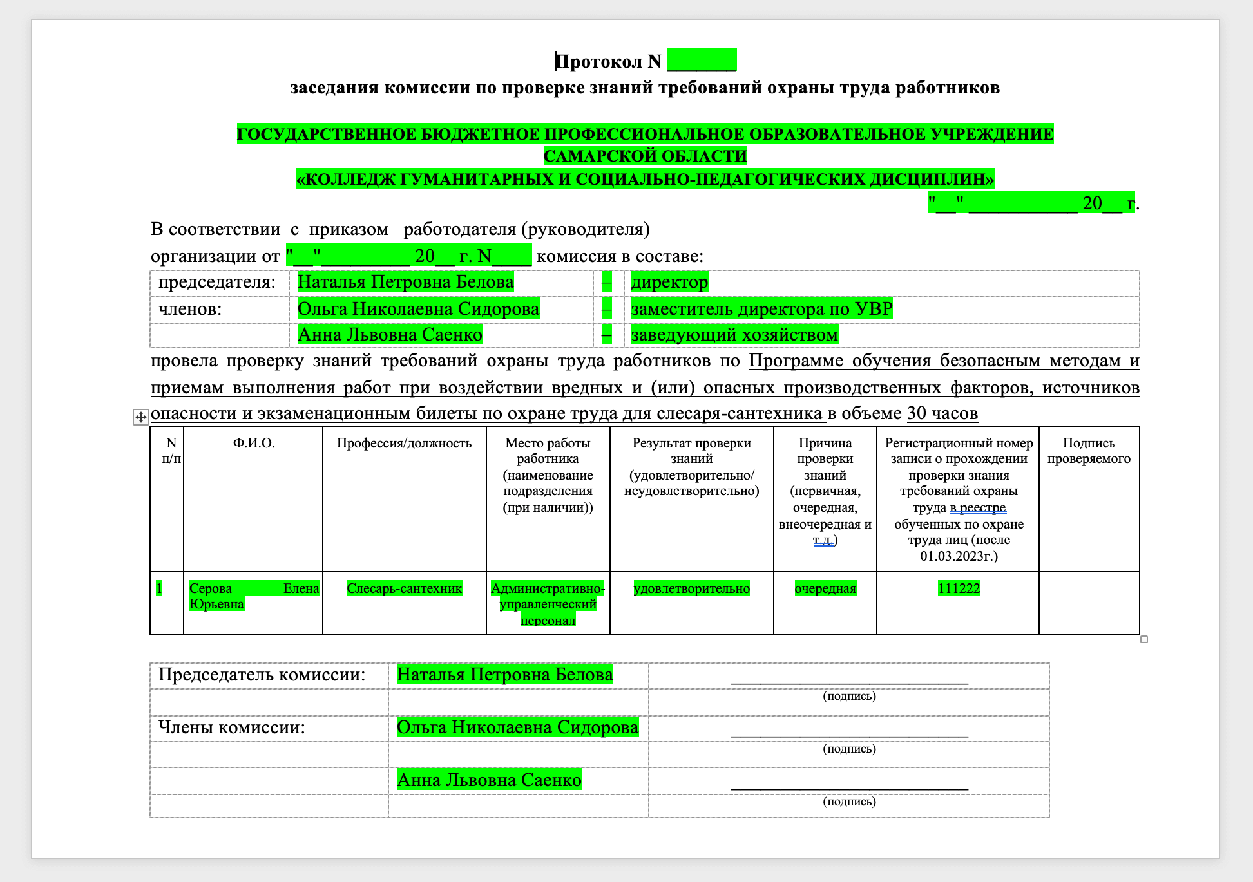
Некоторых работников работодатель может по своему усмотрению освободить от обучения требованиям охраны труда по аналогии с освобождаемыми от первичного инструктажа при соблюдении тех же требований.
Отдельное внимание обучению должны уделить работодатели, у которых имеются работы повышенной опасности. У них требуются дополнительные действия в этом направлении:
- утвердить Перечень работ повышенной опасности;
- утвердить Перечень профессий и должностей работников, ответственных за организацию работ повышенной опасности, подлежащих обучению требованиям охраны труда по программе обучения безопасным методам и приемам выполнения работ повышенной опасности, к которым предъявляются дополнительные требования;
- утвердить Перечень работников, непосредственно выполняющих работы повышенной опасности, подлежащих обучению требованиям охраны труда по программе обучения безопасным методам и приемам выполнения работ повышенной опасности, к которым предъявляются дополнительные требования
- обучить комиссию по проверке знаний безопасных методов и приемов выполнения работ повышенной опасности в образовательной организации.
По каждой программе обучения у работодателя должен быть сформирован перечень работников, подлежащих обучению по охране труда, а так же перечень работников, освобожденных от обучения по охране труда.
В случае получения неудовлетворительных результатов при проверке знаний требованиям охраны труда, работник отстраняется от самостоятельного исполнения трудовых обязанностей и направляется в течение 30 календарных дней со дня проведения проверки знания требований охраны труда повторно на проверку знания требований охраны труда.

Сроки обучения и оформление результатов
Обучение, проведённое у работодателей до вступления в силу Постановления №2464 остается действительным до окончания его срока действия.
Однако стоит заметить, что для обеспечения непрерывности процесса обучения после 1 сентября 2022 года необходимо обучить членов комиссии, лиц, которые проводят инструктажи и обучение работников, уже по новому порядку, т.к. проведение инструктажей и обучение вновь принятых работников никто не отменял и проводить его нужно уже с учетом новых требований.
Что же касается сроков проведения обучения по новому прядку, они такие:
Вид обучения |  | Сроки, в которые необходимо провести обучение | Периодичность обучения
Обучение по оказанию первой помощи |  | не позднее 60 календарных дней после заключения трудового договора или перевода на другую работу | не реже одного раза в 3 года
Обучение по использованию (применению) СИЗ |  | не позднее 60 календарных дней после заключения трудового договора или перевода на другую работу | не реже одного раза в 3 года
Обучение требованиям охраны труда | по программе обучения по общим вопросам охраны труда и функционирования системы управления охраной труда | не позднее 60 календарных дней после заключения трудового договора или перевода на другую работу | не реже одного раза в 3 года
 | по программе обучения безопасным методам и приемам выполнения работ при воздействии вредных и (или) опасных производственных факторов, источников опасности, идентифицированных в рамках специальной оценки условий труда и оценки профессиональных рисков |  | не реже одного раза в 3 года
 | по программе обучения безопасным методам и приемам выполнения работ повышенной опасности, к которым предъявляются дополнительные требования |  | В сроки, установленные нормативным актом, регламентирующим данный вид работы. Если нормативным актом сроки не установлены – не реже 1 раза в год.

Организация и проведение стажировки
Стажировка на рабочем месте проводится в обязательном порядке для работников, выполняющих работы повышенной опасности. По желанию работодателя стажировку можно проводить и другим категориям работников (например, работающим с электроинструментом).
Необходимо утвердить Перечень работников, которым необходимо прохождение стажировки, а так же Перечень работников, освобожденных от прохождения стажировки.
Стажировка проводиться по утвержденным программам стажировки, после успешного прохождения работником инструктаже, а так же обучения и проверки знаний требований охраны труда.
Продолжительность стажировки на рабочем месте должна составлять не менее 2 смен
Окончание стажировки должно быть зафиксировано в порядке, установленном работодателем (например, с использованием листов стажировки, ведомостей или журналов прохождения стажировки) и должно включать в себя следующую информацию:
а) количество смен стажировки на рабочем месте;
б) период проведения стажировки на рабочем месте;
в) фамилия, имя, отчество (при наличии), профессия (должность), подпись лица, прошедшего стажировку на рабочем месте;
г) фамилия, имя, отчество (при наличии), профессия (должность), подпись лица, проводившего стажировку на рабочем месте;
д) дата допуска работника к самостоятельной работе.
До окончания проведения обучения по охране труда и стажировки работник к самостоятельному выполнению работ допущен быть не может.
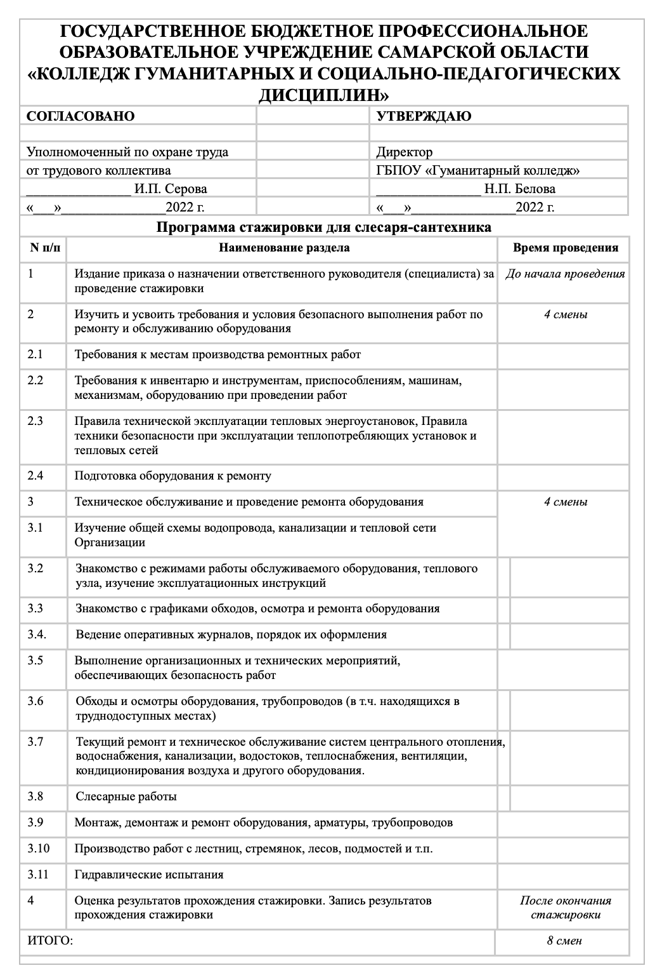

Особенности организации обучения по охране труда на микропредприятиях
Согласно п.2. ст. 4 ФЗ «О развитии МСП в РФ» в зависимости от средней численности работников за календарный год предприятия подразделяются на микропредприятия — до 15 работников включительно; малые предприятия — до 100 работников включительно; средние предприятия — от 101 до 250 работников включительно.
Для микропредприятий появилась упрощенная процедура обучения работников, которая позволяет проводить его в рамках инструктажа на рабочем месте (в т.ч. включая обучение первой помощи и использованию (применению) СИЗ). Само обучение допускается проводить назначенному приказом ответственному и обученному лицу без формирования комиссии по проверке знаний. Также допускается совместить вводный инструктаж с инструктажем по охране труда на рабочем месте и для отражения результатов проведения инструктажей вести единый документ их регистрации. Все виды инструктажей по охране труда, кроме целевого, может проводить специалист по охране труда или лицо, на которое возложили данную обязанность. При отсутствии специалиста по охране труда указанные виды инструктажей может проводить сам работодатель, а также делегировать компетентной организации или индивидуальному предпринимателю.
Данный порядок действует, если на микропредприятии отсутствуют работы повышенной опасности. В случае их наличия – работников придется обучать в общем порядке, установленном для данного вида работ.
С 1 марта 2023 года работодатели будут иметь право проводить обучение своих работников только при условии внесения их в реестр таких организаций.
Для этого работодателям необходимо будет подавать следующие сведения:
- полное и сокращенное (при наличии) наименование, в том числе фирменное наименование, и организационно-правовая форма юридического лица, адрес его места нахождения, государственный регистрационный номер записи о создании юридического лица, данные документа, подтверждающего факт внесения сведений о юридическом лице в Единый государственный реестр юридических лиц, с указанием номера телефона и адреса электронной почты юридического лица (при наличии);
- фамилия, имя и отчество (при наличии) индивидуального предпринимателя, адрес его места жительства, данные документа, удостоверяющего его личность, государственный регистрационный номер записи о государственной регистрации индивидуального предпринимателя, данные документа, подтверждающего факт внесения сведений об индивидуальном предпринимателе в Единый государственный реестр индивидуальных предпринимателей, с указанием номера телефона и адреса электронной почты (при наличии) индивидуального предпринимателя;
- идентификационный номер налогоплательщика, данные документа о постановке заявителя на учет в налоговом органе;
- основной государственный регистрационный номер юридического лица (основной государственный регистрационный номер индивидуального предпринимателя);
- заверенная работодателем копия локального нормативного акта (решения) о проведении обучения по охране труда работодателем без привлечения организации или индивидуального предпринимателя, оказывающих услуги по обучению работодателей и работников вопросам охраны труда, с отметкой об учете мнения профсоюзного или иного уполномоченного работниками представительного органа (при наличии);
- адрес официального сайта в информационно-телекоммуникационной сети «Интернет» (при наличии);
- сведения о среднесписочной численности работников и количестве работников, подлежащих обучению по охране труда;
- сведения о наличии мест обучения по охране труда работников в соотношении не менее одного места обучения на 100 работников организации, оснащенных необходимым оборудованием, информационно-справочными системами, обеспечивающими освоение работниками программ обучения по охране труда и прохождение проверки знания требований охраны труда в полном объеме;
- сведения о наличии технических средств обучения для отработки практических навыков;
- сведения о наличии программ обучения по охране труда;
- сведения о наличии учебно-методических материалов и материалов для проведения проверки знания требований охраны труда для каждой программы обучения по охране труда;
- сведения о наличии в штате организации не менее 2 работников или иных лиц, привлекаемых для проведения обучения по охране труда;
- сведения о наличии комиссии по проверке знания требований охраны труда.
Работодателю необходимо уже сейчас продумать, где ему будет выгоднее обучать работников: в своей организации, выполняя все вышеназванные требования или обратиться за обучением по охране труда в полном объеме в обучающую организацию.

